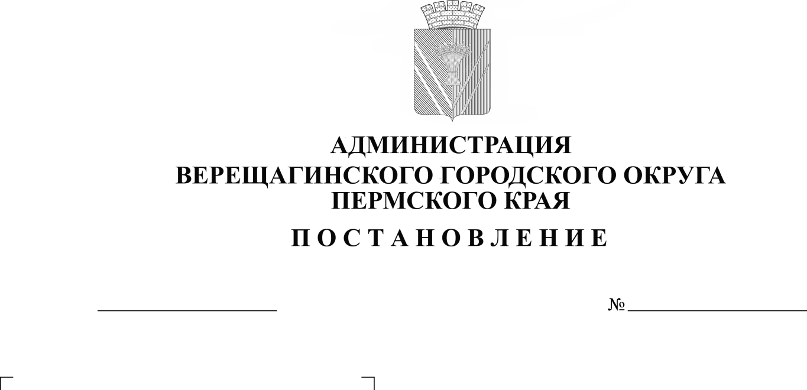
О внесении изменений в Примерное положение
254-01-01-1819
30.08.2022
об оплате труда и стимулировании
работников муниципальных учреждений
системы образования Верещагинского
городского округа Пермского края

В целях установления единых принципов регулирования правоотношений, связанных с оплатой труда работников муниципальных учреждений системы образования Верещагинского городского округа Пермского края, руководствуясь Уставом муниципального образования Верещагинский городской округ Пермского края,
администрация Верещагинского городского округа ПОСТАНОВЛЯЕТ:
- Утвердить прилагаемые изменения в Примерное положение об оплате труда и стимулировании работников муниципальных учреждений системы образования Верещагинского городского округа Пермского края, утвержденное постановлением администрации Верещагинского городского округа Пермского края от 25 июня 2021 года №254-01-01-1061.
- Настоящее постановление вступает в силу со дня его официального опубликования в газете «Заря» и распространяется на правоотношения с 01 сентября 2022 года.

Глава городского округа-
глава администрации Верещагинского
городского округа Пермского края С.В.Кондратьев

Утверждены
постановлением администрации
Верещагинского городского округа Пермского края
от 30.08.2022 № 254-01-01-1819

Изменения, вносимые в постановление администрации Верещагинского городского округа Пермского края от 25 июня 2021 года № 254-01-01-1061

  - Пункт 4.1.1. раздела IV «Оплата труда педагогического персонала учреждения» изложить в новой редакции:
«педагогических работников - работников, осуществляющих образовательную деятельность по должности – учитель. Отнесение должностей к педагогическим работникам учреждений осуществляется в соответствии с номенклатурой должностей педагогических работников организаций, осуществляющих образовательную деятельность, должностей руководителей образовательных организаций, утвержденной Постановлением Правительства РФ от 21.02.2022 № 225»;
  - приложения 2,3 к Примерному положению об оплате труда и стимулировании работников муниципальных организаций системы образования Верещагинского городского округа Пермского края изложить в новой редакции согласно приложениям 1,2 к настоящему постановлению.

Приложение 1
к постановлению администрации
Верещагинского городского округа Пермского края
от 30.08.2022 № 254-01-01-1819

Приложение 2
к Примерному положению об оплате труда и стимулировании работников муниципальных организаций системы образования Верещагинского городского округа Пермского края

Размеры окладов (должностных окладов) по должностям, не включенным в профессиональные квалификационные группы

Уровень квалификации, в соответствии с профессиональным стандартом | Наименование должности | Размеры окладов (должностных окладов) (в рублях)
5-й уровень квалификации | Тренер | 7 784,00
6-й уровень квалификации | Советник директора по воспитанию и взаимодействию с детскими общественными объединениями | 8 367,00

Приложение 2
к постановлению администрации
Верещагинского городского округа Пермского края
от 30.08.2022 № 254-01-01-1819

Приложение 3
к Примерному положению об оплате труда и стимулировании работников муниципальных организаций системы образования Верещагинского городского округа Пермского края

ПЕРЕЧЕНЬ

должностей работников учреждений, относимых к административно-управленческому персоналу, педагогическому персоналу, среднему медицинскому и фармацевтическому персоналу, врачи и провизоры, учебно-вспомогательному персоналу и младшему обслуживающему персоналу

1.Административно-управленческий персонал

1.1. Директор

1.2. Заместитель директора

1.3. Заведующий (начальник) структурным подразделением

1.4. Начальник отдела

1.5. Руководитель контрактной службы

1.6. Заведующий хозяйством

2. Педагогический персонал

2.1. Учитель

2.2. Воспитатель

2.3. Социальный педагог

2.4. Педагог-психолог

2.5. Педагог-библиотекарь

2.6. Методист

2.7. Инструктор по физической культуре

2.8. Музыкальный руководитель

2.9. Учитель-логопед

2.10. Педагог-организатор

2.11. Преподаватель-организатор основ безопасности жизнедеятельности

2.12. Мастер производственного обучения

2.13. Старший воспитатель

2.14. Тренер-преподаватель

2.15. Педагог дополнительного образования

2.16. Тренер

2.17. Учитель-дефектолог

2.18. Старший методист

2.19. Преподаватель

2.20. Советник директора по воспитанию и взаимодействию с детскими общественными объединениями

3.Средний медицинский и фармацевтический персонал

3.1. Медицинская сестра

- Врачи и провизоры
  - Врач-специалист

5. Учебно-вспомогательный персонал

5.1. Младший воспитатель

5.2. Делопроизводитель

5.3. Специалист по закупкам

5.4. Специалист по охране труда

5.5. Экономист

5.6. Специалист по кадрам

5.7. Технолог

5.8. Лаборант

5.9. Электроник

5.10. Механик

5.11. Контрактный управляющий

6. Младший обслуживающий персонал

6.1. Повар

6.2. Подсобный рабочий

6.3. Рабочий по комплексному обслуживанию и ремонту зданий

6.4. Машинист по стирке и ремонту спецодежды

6.5. Дворник

6.6. Кладовщик

6.7. Кастелянша

6.8. Сторож (вахтер)

6.9. Кухонный рабочий

6.10. Уборщик служебных помещений

6.11. Водитель

6.12. Гардеробщик

6.13. Кочегар котельной

6.14. Вахтер

